Perfil de consumo · Weir · San José 0895
Vulco S.A. · San Bernardo · Aguas Andinas · boleta de septiembre 2026
Dirección | San José 0895, San Bernardo
Sitio | Matriz San José 895
Titular | Vulco S.A. · RUT 91.619.000-K
N° de cuenta | 296813-4
Medidor | 123707699
Documento | Factura electrónica N° 9455953
Período de lectura | 31-07-2026 al 31-08-2026
Consumo facturado | 4.014 m³
Total a pagar | $ 5.466.709 · vence 26-09-2026
Clave | Consumo real · lectura normal

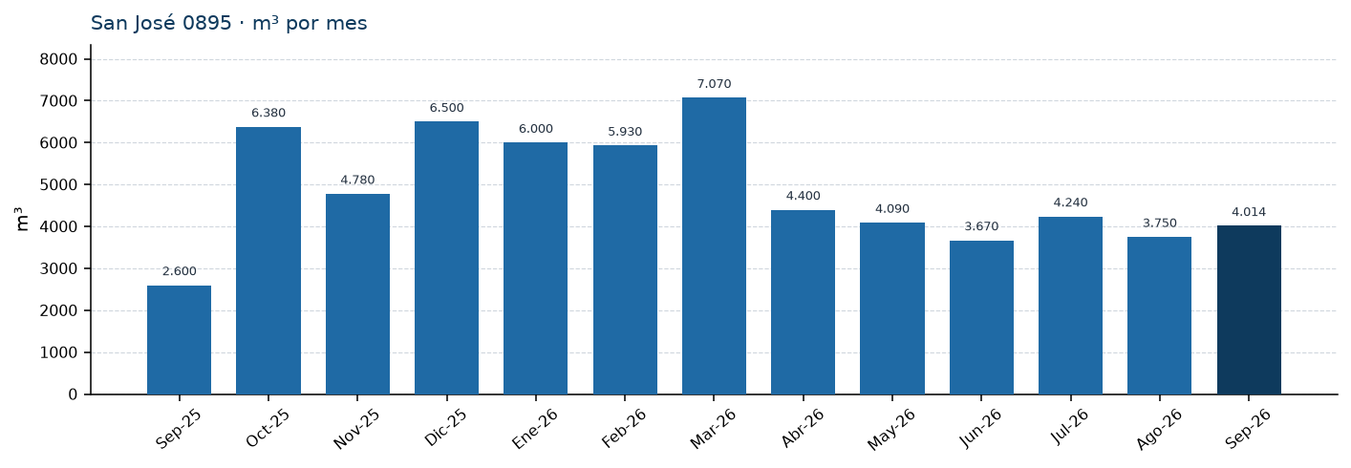
Últimos 12 meses (oct-25 a sep-26): 60.824 m³ · promedio 5.069 m³/mes · máximo 7.070 m³ (Mar-26) · mínimo 2.600 m³ (Sep-25).

Serie mensual (m³)
Sep-25 | Oct-25 | Nov-25 | Dic-25 | Ene-26 | Feb-26 | Mar-26 | Abr-26 | May-26 | Jun-26 | Jul-26 | Ago-26 | Sep-26
2.600 | 6.380 | 4.780 | 6.500 | 6.000 | 5.930 | 7.070 | 4.400 | 4.090 | 3.670 | 4.240 | 3.750 | 4.014

Cómo se lee
Es la cuenta de mayor volumen. Tras un septiembre 2025 más bajo (cerca de 2.600 m³), el resto del año se mueve entre unos 3.700 y 7.100 m³. El máximo está en marzo 2026. Los últimos seis meses se estabilizan alrededor de 3.700–4.400 m³. Septiembre 2026 facturó 4.014 m³ con lectura real.
Arranque 50 mm. Indemnización por corte de agua potable el 01-09-2026 (2 h 20 min): −$ 91.255. Despacho: weirbills01@weir.urjanet.com.
Los meses previos a septiembre 2026 se obtuvieron midiendo el gráfico «Consumo últimos 13 meses» de la boleta emitida el 08-09-2026 y ajustando la escala para que esa última barra coincida con los m³ facturados.
WES · Perfil de consumo Weir Minerals · San Bernardo · octubre 2026

